**Indeks:IB210030**

**Studentica: Sara Peco**

Bioskopina

**Uvod**

Iako jugoslavenski crni talas nije široko poznat, ova aplikacija nastoji predstaviti taj jedinstveni filmski pravac globalnoj publici. Kroz sadržaj na engleskom jeziku, korisnici će moći istraživati, organizirati i pratiti filmove crnog talasa, otkrivajući klasike i manje poznata ostvarenja tog perioda. Aplikacija će omogućiti korisnicima da ocjenjuju i komentiraju filmove te lajkaju sadržaj, čineći iskustvo interaktivnim i povezanim. Uz preporuke filmova, informacije o režiserima, glumcima i temama karakterističnim za crni talas, cilj je privući novu publiku i približiti im vrijednost ovog značajnog filmskog pokreta, očuvajući ga za nove generacije ljubitelja filma.

**Ciljevi**

**Kreiranje desktop aplikacije** koja bi služila administrativnom osoblju za upravljanje sadržajem i korisničkim interakcijama u aplikaciji. Administratori bi mogli pregledati i dodavati nove filmove crnog talasa, odgovarati na korisničke komentare, pregledati listu registrovanih korisnika i, po potrebi, ograničiti mogućnost postavljanja komentara i ocjena. Aplikacija bi također nudila pregled statističkih podataka o korištenju aplikacije, s opcijom eksportovanja tih podataka u PDF dokument.

**Kreiranje mobilne aplikacije** namijenjene krajnjim korisnicima, koja omogućava upravljanje listom filmova crnog talasa (dodavanje u listu, ocjenjivanje, ostavljanje komentara), kreiranje i uređivanje korisničkog profila, biranje preferiranih žanrova i pristupanje preporukama na osnovu njihovih preferenci.

**Desktop aplikacija:**

* **Upravljanje filmovima crnog talasa:** Dodavanje, ažuriranje i brisanje filmova u bazi podataka, kao i pregled informacija o svakom filmu.
* **Upravljanje korisnicima:** Pregled i upravljanje korisničkim profilima, uključujući mogućnost ograničavanja postavljanja komentara i ocjena.
* **Pregled i eksport statističkih podataka:** Prikaz podataka o korištenju aplikacije, kao što su broj aktivnih korisnika, najgledaniji filmovi, te eksportovanje tih podataka u PDF format.
* **Upravljanje sekcijom za pomoć (Help):** Kreiranje i uređivanje sadržaja za često postavljana pitanja i pružanje podrške korisnicima unutar aplikacije.

**Mobilna aplikacija:**

* **Upravljanje listom filmova crnog talasa:** Dodavanje filmova na listu za gledanje, označavanje favorita i grupisanje filmova po kategorijama koje korisnik sam kreira (npr. "Omiljeni", "Za kasnije", "Gledano").
* **Pretraživanje filmova:** Omogućavanje korisnicima da lako pronađu filmove crnog talasa pomoću ključnih riječi, žanrova ili režisera.
* **Obavijesti:** Slanje notifikacija korisnicima o novim filmovima, preporukama, odgovorima na komentare i važnim ažuriranjima unutar aplikacije.
* **Pregled i postavljanje pitanja:** Korisnici mogu postavljati pitanja o filmovima i aplikaciji te pregledati odgovore.
* **Upravljanje korisničkim profilom:** Kreiranje i prilagođavanje korisničkog profila, uključujući preferirane žanrove, vlastite kategorije i historiju gledanja.
* **Mogućnost donacija:** Podrška za donacije putem Stripe payment sistema za korisnike koji žele podržati razvoj i održavanje aplikacije.

**Desktop**

**Upravljanje filmovima crnog talasa**

Funkcionalnost upravljanja filmovima crnog talasa omogućila bi administrativnom osoblju pregled svih filmova i relevantnih podataka o njima, kao i jednostavnu pretragu. Također, administratori bi imali mogućnost dodavanja novih filmova koji će uskoro biti dostupni korisnicima aplikacije.

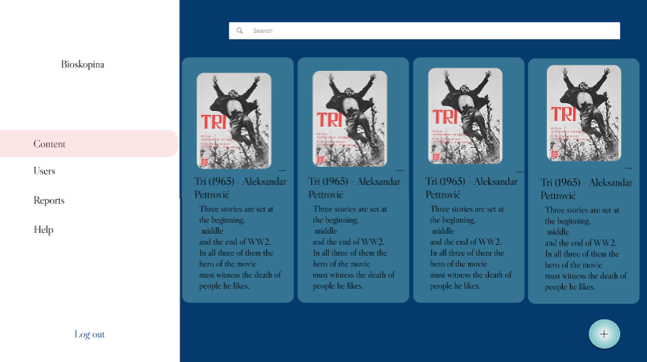

**Slika br.1**

**Upravljanje korisnicima**

Funkcionalnost upravljanja korisnicima omogućava administrativnom osoblju pregled svih registrovanih korisnika, pretragu korisnika i uvid u informacije o svakom pojedinačnom korisniku. Administrator također ima opciju onemogućiti korisnicima ostavljanje komentara na filmove crnog talasa i postavljanje pitanja u sekciji za pomoć, ako se pojavi potreba za takvim ograničenjem zbog neprimjerenog ponašanja korisnika.

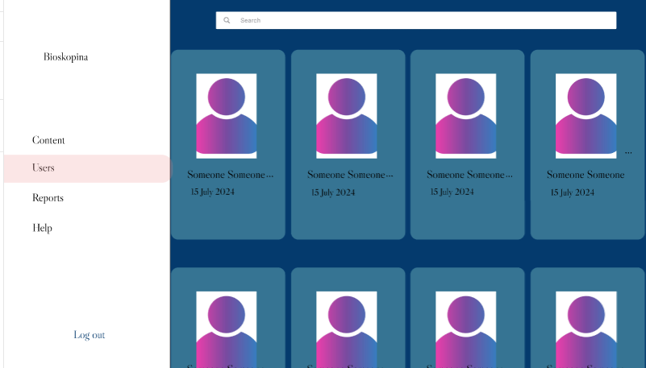

**Slika br.2**

**Pregled i eksport statističkih podataka**

Ova funkcionalnost omogućava administrativnom osoblju uvid u statističke podatke aplikacije, uključujući broj korisnika koji su se pridružili platformi od njenog početka, kao i rast korisničke baze u posljednjih godinu, mjesec ili sedmicu dana. Administratori će također imati prikaz najpopularnijih žanrova i filmova crnog talasa. Funkcionalnost uključuje opciju eksportovanja izvještaja u PDF format, čime se omogućava čuvanje i praćenje historijskog rasta korisnika. Ovi podaci administratorima pomažu u evaluaciji poslovnih odluka – kako bi se utvrdilo jesu li određene odluke dovele do rasta ili pada korisnika te koje korake treba preduzeti kako bi aplikacija privukla i zadržala što veći broj korisnika.

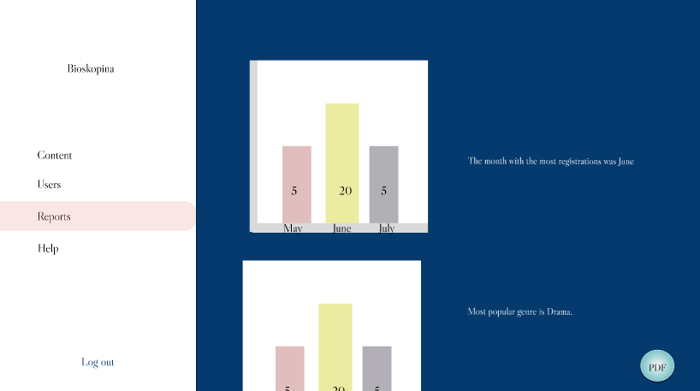

**Slika br 3.**

**Upravljanje help sekcijom**

Administrativno osoblje će imati mogućnost pregleda i odgovaranja na pitanja korisnika aplikacije. Ova funkcionalnost omogućava brzu komunikaciju između administracije i korisnika, što doprinosi boljem i kvalitetnijem korisničkom iskustvu. Administrativno osoblje će pored pregledanja i odgovaranja na pitanja moći i brisati pitanja ukoliko su ona nejasna, ili su već prije bila postavljena da se ne bi bespotrebno pravili duplikati. Pitanja će također moći pretraživati (po sadržaju i pitanja i odgovora), a najnovija (neodgovorena) pitanja će biti istaknuta drugom bojom i prikazana na samom vrhu.

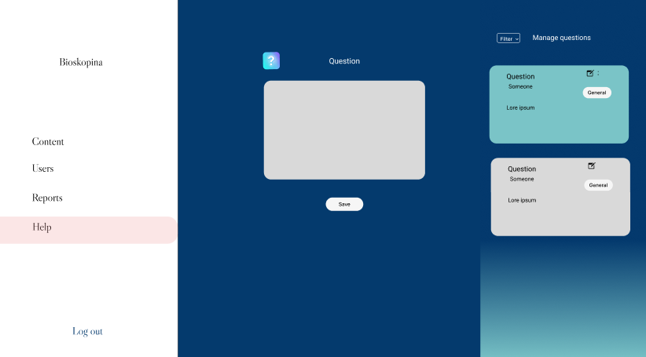

**Slika br. 4**

**Upravljanje korisničkim profilom**

Ova funkcionalnost će administratoru omogućiti pregled i mijenjanje informacija svog profila – ime, prezime, korisničko ime, profilna slika.

**Upravljanje filmovima u aplikaciji Bioskopin**

Upravljanje filmovima u aplikaciji Bioskopin omogućava krajnjem korisniku dodavanje filmova na svoju listu za gledanje, odabir statusa i trenutno ocjenjivanje. Korisnici će imati mogućnost dodavanja recenzija, komentarisanja i lajkavanja filmova. Filmovi se mogu dodati na listu iz bilo kojeg dijela aplikacije gdje su prikazani u formatu kartica.

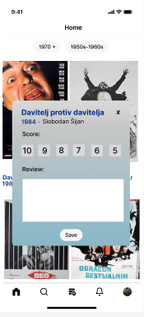

**Slika br. 5**

**Pretraživanje filmova u aplikaciji Bioskopin**

Pored pregleda najpopularnijih, najnovijih i preporučenih filmova, korisnici će putem ove funkcionalnosti u sekciji Explore moći otkriti i druge filmove pretražujući ih po nazivu i/ili žanru. Ova opcija omogućava korisnicima da lakše pronađu sadržaj koji ih zanima, pružajući im veću slobodu u istraživanju i otkrivanju novih filmova.

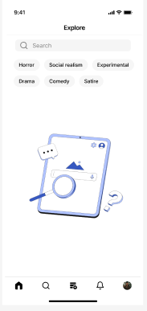

**Slika br .6**

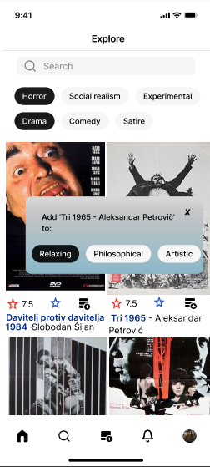

**Slika br.7**

**Upravljanje korisničkim profilom u aplikaciji Bioskopin**

Upravljanje korisničkim profilom omogućava krajnjem korisniku aplikacije pregled informacija koje je unio prilikom registracije, kao i mogućnost uređivanja nekih od njih, uključujući ime, prezime, korisničko ime i profilnu sliku. Korisnici će moći vidjeti tačan datum kreiranja svog profila, a istaknuti će im se i preferirani žanrovi koje su odabrali prilikom prvog prijavljivanja, s mogućnošću izmjene u bilo kojem trenutku. U postavkama će korisnik imati uvid u ukupan broj filmova na svojoj listi za gledanje, broj završenih filmova i prosječnu ocjenu koju je dodijelio filmovima.

**Komentarisanje i lajkanje filmova u aplikaciji Bioskopin**

Ova funkcionalnost omogućava korisnicima da aktivno učestvuju u interakciji sa sadržajem tako što mogu komentarisati i lajkovati filmove. Korisnici će moći ostaviti svoje utiske i mišljenja o filmovima, što podstiče diskusiju i razmenu mišljenja unutar zajednice.

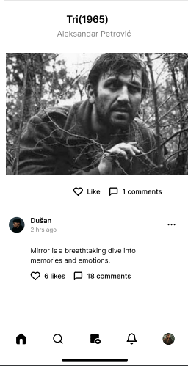

**Slika br.8**

**Pregled i postavljanje pitanja**

Help sekcija u aplikaciji Bioskopin će omogućiti krajnjim korisnicima da postavljaju pitanja administrativnom osoblju u vezi s aplikacijom. Korisnici će imati pristup prethodno postavljenim pitanjima i njihovim odgovorima, kao i mogućnost pregleda pitanja koja su postavili drugi korisnici.

Ova funkcionalnost podstiče razmenu informacija i olakšava komunikaciju sa administrativnim osobljem, čime se poboljšava korisničko iskustvo. Korisnici će se osećati osnaženo i informisano, znajući da mogu lako doći do potrebnih informacija i da njihovi upiti neće ostati bez odgovora. Ovaj pristup podršci doprinosi stvaranju pozitivnog utiska o aplikaciji i jača vezu između korisnika i tima koji je razvija.

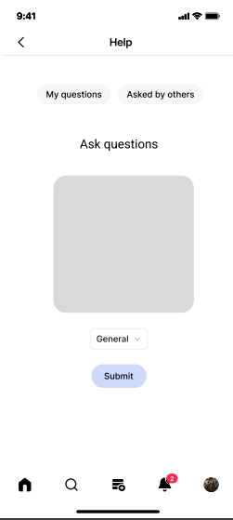

**Slika br.9**

**Mogućnost donacija (payment sistem) - STRIPE**

U sklopu aplikacije Bioskopin, plaćanje će biti omogućeno putem Stripe sistema za naplatu, čime se osigurava siguran i zaštićen način prikupljanja finansijskih podataka korisnika. Ova funkcionalnost omogućava korisnicima aplikacije da dobrovoljno doniraju novčane iznose kako bi podržali razvoj i održavanje aplikacije.

Korisnici će imati priliku da doprinesu projektu na način koji im odgovara, čime se stvara osećaj zajedništva i podrške prema aplikaciji koju koriste. Donacije će biti usmerene ka daljem unapređenju i očuvanju aplikacije, omogućavajući tim koji stoji iza nje da kontinuirano radi na novim funkcionalnostima i poboljšanjima. Ova opcija donacija pruža korisnicima mogućnost da aktivno učestvuju u razvoju aplikacije i doprinesu njenom uspehu.

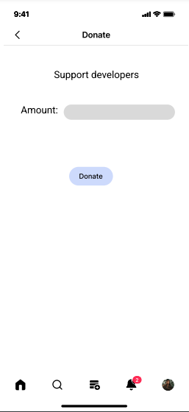

**Slika br.10**

**Sistem preporuka**

Sistem preporuka u aplikaciji **Bioskopina** biće osmišljen da korisnicima mobilne aplikacije predlaže filmove koji su često grupisani zajedno u njihovim listama gledanja. Ova funkcionalnost će omogućiti korisnicima da otkriju nove naslove na osnovu filmova koje su već gledali, uz poruku poput „Users who watched this, also watched...“.

Preporuke će se generisati koristeći pristup zasnovan na Matrix Factorization i Collaborative Filtering. Ovaj metod analizira ponašanje korisnika i pruža relevantne preporuke na osnovu sličnosti u gledanju.

Korisnici će moći da pregledaju preporučene filmove u posebnoj sekciji notifikacija unutar navigacije aplikacije, što će im olakšati pristup novim filmovima koji ih mogu zanimati.

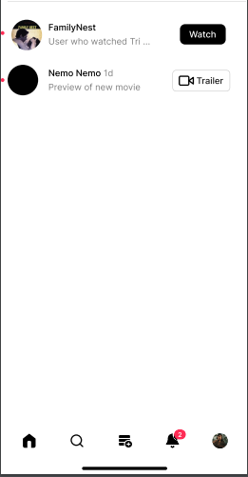

**Slika br.11**

**Način implementacije**

Za razvoj aplikacije odabrana je REST (eng. Representational State Transfer) arhitektura. REST se zasniva na principu resursa i njihovih stanja i koristi HTTP protokol za komunikaciju između klijenta i servera.Prilikom razvoja aplikacije, koristit će se dependency injection dizajn patern. Ovaj dizajn patern omogućava ponovnu upotrebu koda, umjesto da se hardkodiraju određeni dijelovi koda. Ovo rezultira boljom modularnošću i lakšim održavanjem koda.Također, u razvoju aplikacije će se primijeniti repository dizajn patern. Ovaj dizajn patern omogućava odvajanje poslovne logike aplikacije od baze podataka, što olakšava održavanje, testiranje i promjenu izvora podataka bez značajnih promjena u kodu aplikacije.Za razvoj korisničkog interfejsa desktop i mobilne aplikacije koristit će se Flutter. Za dohvatanje podataka koristit će se Web API. Korištenje Web API-ja omogućuje razmjenu podataka u standardiziranom formatu (npr. JSON) te omogućava integraciju s drugim aplikacijama i servisima.

**Zaključak**

Predložena aplikacija **Bioskopina** ima za cilj pružiti sveobuhvatnu i korisnički prijateljsku platformu za ljubitelje filma da organiziraju, prate i otkrivaju nove filmove. Korisnici će imati mogućnost sudjelovati u diskusijama, postavljati komentare i lajkovati sadržaj, čime će se stvoriti dinamična zajednica filmskih entuzijasta. Uz fokus na **Black Wave** filmove, aplikacija **Bioskopina** ima značajan potencijal u zadovoljenju potreba korisnika, nudeći bogate funkcionalnosti koje olakšavaju istraživanje, uživanje i povezivanje s fascinantnim svijetom filma.